IIT labo 0 - Topologie

Soit le réseau Packet Tracer suivant :
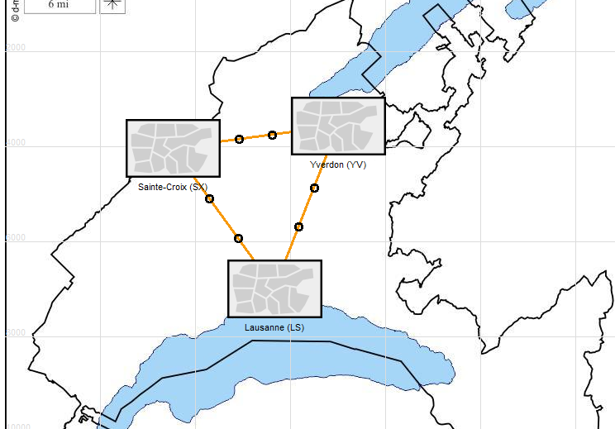

Pour le site d’Yverdon

- Quelle est la topologie physique assurant l’interconnexion des Switch LAN ?

Il s’agit d’une topologie anneau, les switchs sont connectés en cercle, chaque switch étant connecté à deux autres.

- La topologie du site d’Yverdon est-elle de type 3-tiers ou spine-leaf ?

La topologie du site d’Yverdon est de type 3-tiers, car dans une topologie spine-leaf, il n’y a pas d’interconnexion entre les leafs.

- Quelle est la puissance nécessaire à alimenter l’armoire LAN-Data Center ?

5 + 5 + 5 + 54 + 50 + 50 + 200 * 4 = 969 W

- A supposer que les 2 routeurs de l’armoire WAN fonctionne en parallèle, quel est le MTBF résultant ?

587250 * 2 = 1'174'500 s
1'174'500 / 360 = 3'262 heures et 30 minutes
Globalement

- Dessinez la topologie complète du réseau, comprenant les 3 sites (routeurs, switchs serveurs, PCs).
